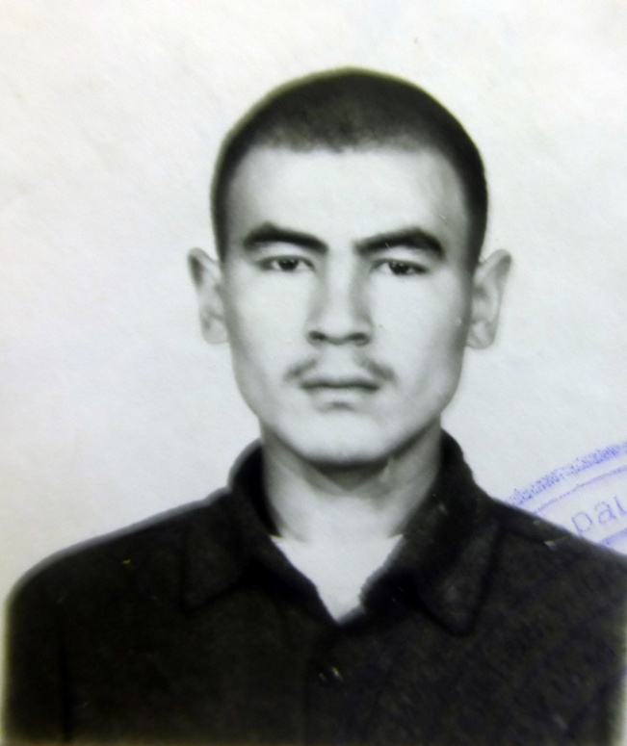
Нафиков Рустам Сынбулатович
03 мая 1982 года рождения, обучался в Челябинском монтажном колледже по очной форме обучения с освоением программы среднего профессионального образования, специальность «Правоведение» с 01.09.1999 (приказ № 264-д от 06.09.1999) по 02.07.2001 (приказ № 320-д от 02.07.2001).
Решением Государственной аттестационной комиссии от 27.06.2001 ему присвоена квалификация «юрист», выдан диплом СБ 2840260 от 02.07.2001, регистрационный номер 30017.
Основание: книги приказов, книга регистрации выданных дипломов, личное дело № 1293.

Из личного дела
(Данные аттестата): окончил среднюю школу в д. Яроткулово Аргаяшского района; аттестат выдан 22 июня 1999 г.

Место рождения с. Башкутан, Гагаринского района, Сурхандарьинской области, Узбекистан.
Родители: Нафиков Сынбулат Габлулхаевич (АО «Заря»), водитель
Нафикова Галлима Фаекетдиновна (рабочая в АО «Заря»)

Год рождения 1982
Дело заведено 01 сентября 1999 г.
Окончено 27 июня 2001 г.

Группа № 353, специальность «Правоведение», специализация «Хозяйственное право в строительном комплексе»,
диплом выдан 2 июля 2001 года, присвоена квалификация «юрист»

Обучался на отделении «Менеджмента и права», специальность 0201 «Правоведение»

